

1. 为什么从user agent到发送者邮件服务器不能采用HTTP，是因为HTTP为拉协议吗？如果是基于web的邮件也是SMTP吗？
2. 如果先采用SMTP，后采用HTTP，不同写协议报文格式是如何转换的？

DNS：

1. 为什么DNS协议运行在UDP上，不需要保证可靠数据传输吗，如果一些数据丢失，会不会DNS服务器就无法翻译或者翻译出错了呢？
2. 、

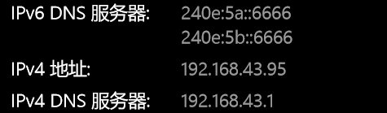

我查看了我们校园网ISP的DNS的IP地址，发现有两个（或者是同一个主机，这只是它的两个不同的IP地址？），意思是可以有多个本地DNS服务器吗？这样做是为了提高查询效率吗？

1. 什么时候采用递归查询（recursive query），什么时候采用迭代查询（iterative query）？两者效率有区别吗？是根据服务器间的距离远近来决定的吗？
2. 既然本地的DNS可以缓存，是不是就意味着：

如果type为A（name为主机名，value为主机名ip地址）我们在缓存生存的期间里就不用在访问根服务器，可以直接从本地服务器得到信息；

如果type为A（name为主机名，value为权威DNS服务器主机名（为什么不是IP地址?） ）我们在缓存生存的期间里就不用在访问根服务器，可以直接通过本地服务器访问权威DNS服务器得到信息；

1. 对于注册域名networkutopia.com：若权威DNS名字与IP名分别为：

Dns1.networkutopia.com及212.212.212.1

注册机构将两条资源记录插入DNS系统中：

（networkutopia.com, Dns1.networkutopia.com,NS）

(Dns1.networkutopia.com,212.212.212.1,A)

而我基本服务器的IP名，资源记录已经存储在了权威DNS里了，这个记录是永久的吗，还是也有TTL的？